Материалы по дисциплине ННГиЛ группы 211 на 03. 06.20г.
Тема: Навигационные опасности на водохранилищах и озёрах.
Задание № 1. Прочитать и законспектировать материал.

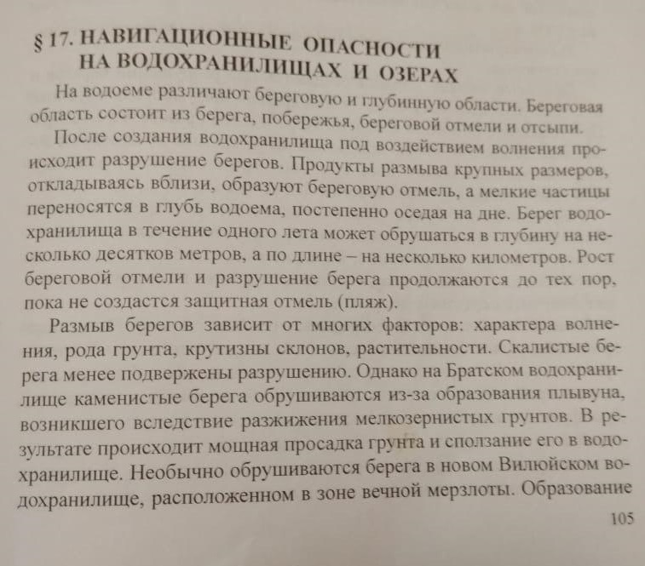

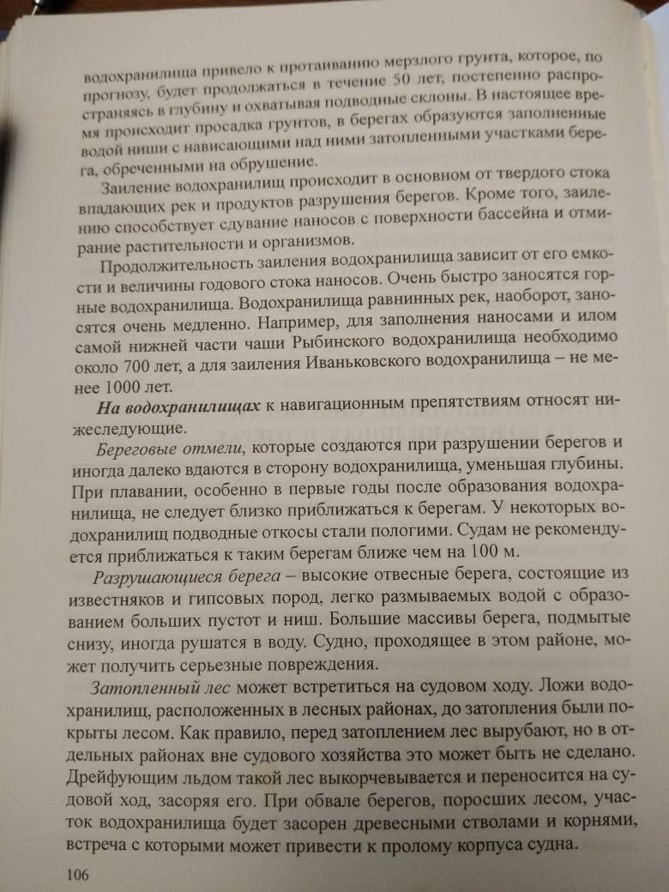

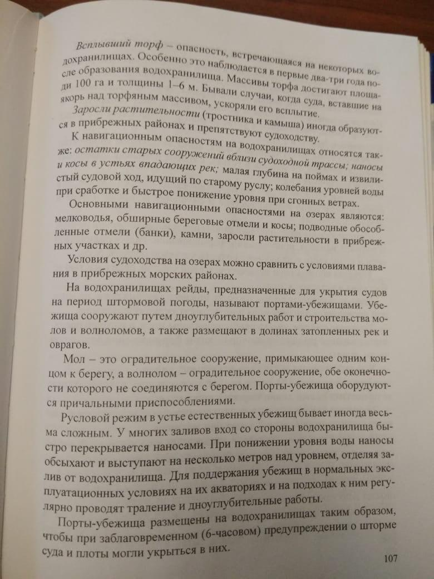

Ответить на вопросы.
- Почему разрушаются берега и чем это опасно?
- Что относят к навигационным опасностям?
- Что такое мол, и почему нужны порты - убежища?
- Где обычно строят порты - убежища?
Материал брать из учебника Д.К. Земляновский, глава 4, в
параграфе №17 стр.105 - 107.

